## 固体、液体和气体

### 考点一　固体和液体性质的理解

1.固体

(1)分类：固体分为晶体和非晶体两类.晶体又分为单晶体和多晶体.

(2)晶体和非晶体的比较

|  |  |  |  |
| --- | --- | --- | --- |
| 分类  比较 | 晶体 | | 非晶体 |
| 单晶体 | 多晶体 |
| 外形 | 有规则的形状 | 无确定的几何形状 | 无确定的几何外形 |
| 熔点 | 确定 | 确定 | 不确定 |
| 物理性质 | 各向异性 | 各向同性 | 各向同性 |
| 典型物质 | 石英、云母、明矾、食盐 | 各种金属 | 玻璃、橡胶、蜂蜡、松香、沥青 |
| 转化 | 晶体和非晶体在一定条件下可以相互转化 | | |

2.液体

(1)液体的表面张力

①作用效果：液体的表面张力使液面具有收缩的趋势，使液体表面积趋于最小，而在体积相同的条件下，球形表面积最小.

②方向：表面张力跟液面相切，跟这部分液面的分界线垂直.

③形成原因：表面层中分子间距离比液体内部分子间距离大，分子间作用力表现为引力.

3.液晶

(1)液晶的物理性质

①具有液体的流动性.

②具有晶体的光学各向异性.

(2)液晶的微观结构

从某个方向上看，其分子排列比较整齐，但从另一方向看，分子的排列是杂乱无章的.

例题精练

1.(多选)下列说法中正确的是(　　)

A.同一物质不可能呈现晶体和非晶体两种不同的形态

B.单晶体和多晶体都具有各向异性的物理性质

C.由同种元素构成的固体，可能会由于原子的排列方式不同而成为不同的晶体

D.单晶体和多晶体都有确定的熔点

E.晶体和非晶体在一定条件下可以转化

答案　CDE

解析　同一物质改变条件可以呈现晶体和非晶体两种不同的形态，故A错误，E正确；单晶体具有各向异性的物理性质，多晶体具有各向同性的物理性质，故B错误；同种元素构成的固体，可能会由于原子的排列方式不同而成为不同的晶体，如金刚石和石墨，故C正确；单晶体和多晶体都有确定的熔点，故D正确.

2.下列说法中正确的有(　　)

A.晶体一定具有各向异性，非晶体一定具有各向同性

B.单晶体有固定的熔点，多晶体和非晶体没有固定的熔点

C.晶体熔化时吸收热量，分子平均动能一定增大

D.天然存在的液晶并不多，多数液晶是人工合成的

答案　D

解析　多晶体具有各向同性，A错误；单晶体和多晶体有固定的熔点，非晶体没有固定的熔点，B错误；晶体熔化时吸收热量，但是温度不变，则分子平均动能一定不变，C错误；天然存在的液晶并不多，多数液晶是人工合成的，D正确.

3.戴一次性医用防护口罩是预防新冠肺炎的有效措施之一，合格的一次性医用防护口罩内侧所用材料对水都是不浸润的，图1为一滴水滴在某一次性防护口罩内侧的照片，对此以下说法正确的是(　　)

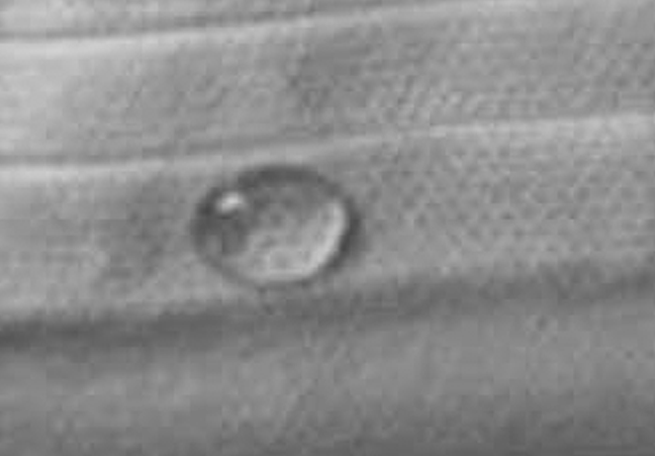

图1

A.照片中的口罩一定为不合格产品

B.照片中附着层内分子比水滴的内部稀疏

C.照片中水滴表面分子比水滴的内部密集

D.水对所有材料都是不浸润的

答案　B

解析　根据题图中水滴呈球形可知水与材料是不浸润的，是合格产品，A错误；水与材料不浸润说明附着层内分子比水滴的内部稀疏，B正确；水滴表面分子比水滴的内部稀疏，故C错误；浸润和不浸润都是相对而言的，故D错误.

4.(多选)下列说法正确的是(　　)

A.把一枚曲别针轻放在水面上，它会浮在水面，这是由于水表面存在表面张力的缘故

B.形成液体表面张力的原因是由于液体表层的分子分布比内部密集

C.在围绕地球飞行的宇宙飞船中，自由飘浮的水滴呈球形，这是表面张力作用的结果

D.在毛细现象中，毛细管中的液面有的升高，有的降低，这与液体的种类和毛细管的材质有关

答案　ACD

### 考点二　气体压强的计算

1.活塞模型

如图2所示是最常见的封闭气体的两种方式.

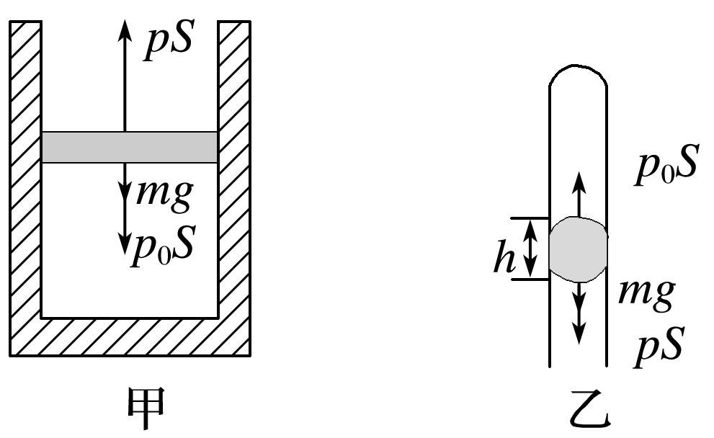

图2

求气体压强的基本方法：先对活塞进行受力分析，然后根据平衡条件或牛顿第二定律列方程.

图甲中活塞的质量为*m*，活塞横截面积为*S*，外界大气压强为*p*0.由于活塞处于平衡状态，所以*p*0*S*＋*mg*＝*pS*，则气体的压强为*p*＝*p*0＋.

图乙中的液柱也可以看成“活塞”，由于液柱处于平衡状态，所以*pS*＋*mg*＝*p*0*S*，

则气体压强为*p*＝*p*0－＝*p*0－*ρ*液*gh*.

2.连通器模型

如图3所示，U形管竖直放置.同一液体中的相同高度处压强一定相等，所以气体*B*和*A*的压强关系可由图中虚线联系起来.

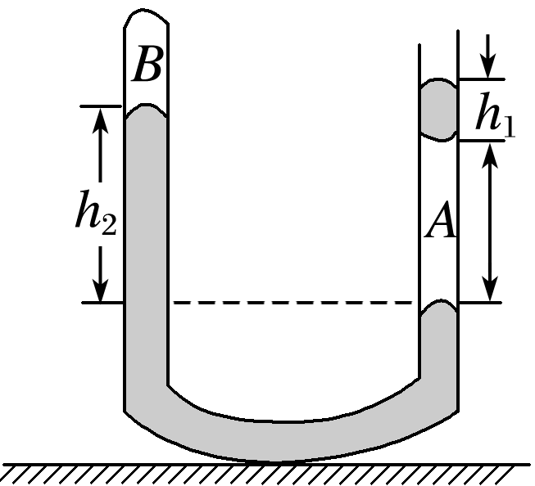

图3

则有*pB*＋*ρgh*2＝*pA*，

而*pA*＝*p*0＋*ρgh*1，

所以气体*B*的压强为

*pB*＝*p*0＋*ρg*(*h*1－*h*2).

3.气体压强的微观解释

(1)产生原因：由于气体分子无规则的热运动，大量的分子频繁地碰撞器壁产生持续而稳定的压力.

(2)决定因素

①宏观上：决定于气体的温度和体积.

②微观上：决定于分子的平均动能和分子的密集程度.

例题精练

5.如图4中两个汽缸质量均为*M*，内部横截面积均为*S*，两个活塞的质量均为*m*，左边的汽缸静止在水平面上，右边的活塞和汽缸竖直悬挂在天花板下.两个汽缸内分别封闭有一定质量的空气*A*、*B*，大气压强为*p*0，重力加速度为*g*，活塞与缸壁之间无摩擦，求封闭气体*A*、*B*的压强各多大？

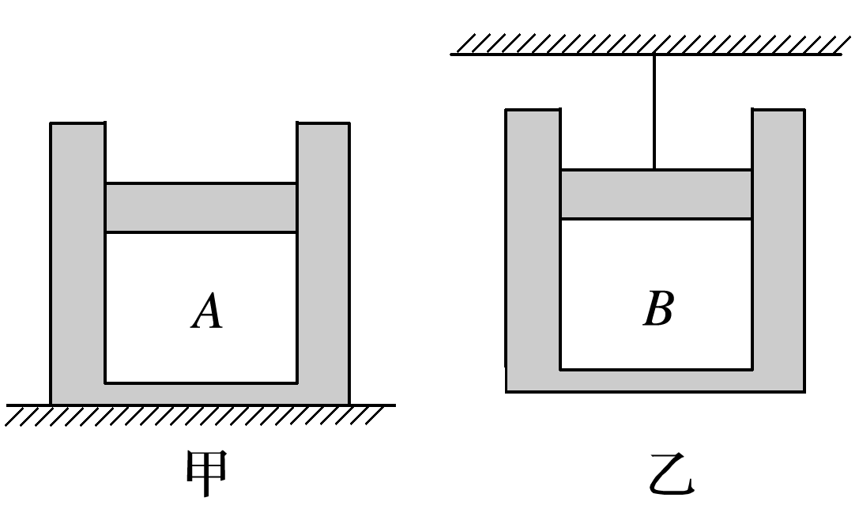

图4

答案　*p*0＋　*p*0－

解析　题图甲中选活塞为研究对象，受力分析如图(a)所示，由平衡条件知*pAS*＝*p*0*S*＋*mg*，

得*pA*＝*p*0＋；

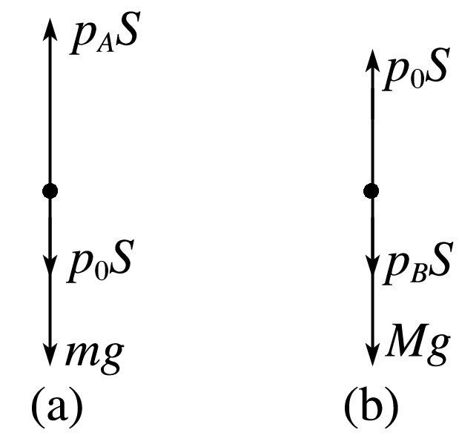

题图乙中选汽缸为研究对象，受力分析如图(b)所示，由平衡条件知*p*0*S*＝*pBS*＋*Mg*，

得*pB*＝*p*0－.

6.(多选)对于一定质量的理想气体，下列论述正确的是(　　)

A.气体的压强由温度和单位体积内的分子个数共同决定

B.若单位体积内分子个数不变，当分子热运动加剧时，压强可能不变

C.若气体的压强不变而温度降低，则单位体积内分子个数一定增加

D.若气体的压强不变而温度降低，则单位体积内分子个数可能不变

答案　AC

解析　气体的压强由气体的温度和单位体积内的分子个数共同决定，故A正确；单位体积内分子个数不变，当分子热运动加剧时，单位面积上的碰撞次数和碰撞的平均力都增大，因此这时气体压强一定增大，故B错误；若气体的压强不变而温度降低，则气体的体积减小，则单位体积内分子个数一定增加，故C正确，D错误.

### 考点三　气体实验定律及应用

1.气体实验定律

|  |  |  |  |
| --- | --- | --- | --- |
|  | 玻意耳定律 | 查理定律 | 盖—吕萨克定律 |
| 内容 | 一定质量的某种气体，在温度不变的情况下，压强与体积成反比 | 一定质量的某种气体，在体积不变的情况下，压强与热力学温度成正比 | 一定质量的某种气体，在压强不变的情况下，其体积与热力学温度成正比 |
| 表达式 | *p*1*V*1＝*p*2*V*2 | ＝  拓展：Δ*p*＝Δ*T* | ＝  拓展：Δ*V*＝Δ*T* |
| 图象 |  |  |  |

2.理想气体状态方程

(1)理想气体：在任何温度、任何压强下都遵从气体实验定律的气体.

①在压强不太大、温度不太低时，实际气体可以看作理想气体.

②理想气体的分子间除碰撞外不考虑其他作用，一定质量的某种理想气体的内能仅由温度决定.

(2)理想气体状态方程：＝或＝*C*.(质量一定的理想气体)

技巧点拨

1.解题基本思路

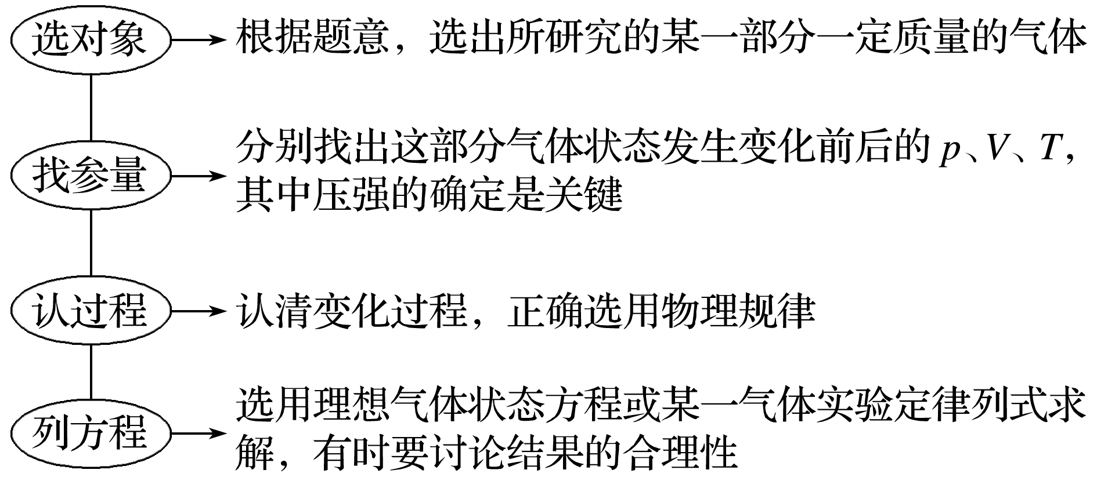

2.分析气体状态变化的问题要抓住三点

(1)弄清一个物理过程分为哪几个阶段.

(2)找出几个阶段之间是由什么物理量联系起来的.

(3)明确哪个阶段应遵循什么实验定律.

例题精练

1. 如图5所示，劲度系数*k*＝500 N/m的竖直弹簧下端固定在水平地面上，上端与一活塞相连，导热良好的汽缸内被活塞密封了一定质量的理想气体，整个装置处于静止状态.已知汽缸质量*m*1＝5 kg，汽缸底面积*S*＝10 cm2，大气压强*p*0＝1.0×105 Pa，此时活塞离汽缸底部的距离*h*1＝40 cm.现在汽缸顶部加一质量*m*2＝5 kg的重物.忽略汽缸壁厚度以及活塞与汽缸之间的摩擦力，汽缸下端离地足够高，环境温度保持不变，*g*取10 m/s2.求汽缸稳定时下降的距离.

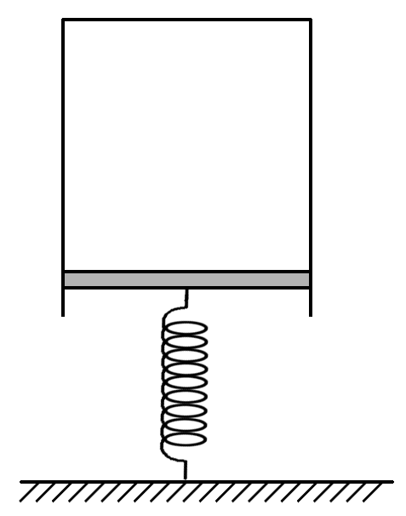

图5

答案　0.2 m

解析　设未加重物时内部气体压强为*p*1

由平衡条件可得：*p*1*S*＝*m*1*g*＋*p*0*S*

解得：*p*1＝1.5×105 Pa

加重物后，设汽缸内气体压强为*p*2

由平衡条件可得：*p*2*S*＝*m*1*g*＋*p*0*S*＋*m*2*g*

解得：*p*2＝2.0×105 Pa

由玻意耳定律有：*p*1*h*1*S*＝*p*2*h*2*S*

解得：*h*2＝0.3 m

活塞下降距离为Δ*x*＝＝0.1 m

所以汽缸稳定时下降的距离：Δ*h*＝*h*1－*h*2＋Δ*x*＝0.2 m

### 考点四　气体状态变化的图象

1.四种图象的比较

|  |  |  |
| --- | --- | --- |
| 类别 | 特点(其中*C*为常量) | 举例 |
| *p*－*V* | *pV*＝*CT*，即*pV*之积越大的等温线温度越高，线离原点越远 |  |
| *p*－ | *p*＝*CT*，斜率*k*＝*CT*，即斜率越大，温度越高 |  |
| *p*－*T* | *p*＝*T*，斜率*k*＝，即斜率越大，体积越小 |  |
| *V*－*T* | *V*＝*T*，斜率*k*＝，即斜率越大，压强越小 |  |

2.处理气体状态变化的图象问题的技巧

(1)首先应明确图象上的点表示一定质量的理想气体的一个平衡状态，它对应着三个状态量；图象上的某一条直线段或曲线段表示一定质量的理想气体状态变化的一个过程.看此过程属于等温、等容还是等压变化，就用相应规律求解.

(2)在*V*－*T*图象(或*p*－*T*图象)中，比较两个状态的压强(或体积)时，可比较这两个状态到原点连线的斜率的大小，斜率越大，压强(或体积)越小；斜率越小，压强(或体积)越大.

例题精练

1. (多选)如图6所示，一定质量的理想气体，从*A*状态开始，经历了*B*、*C*状态，最后到*D*状态，下列说法正确的是(　　)

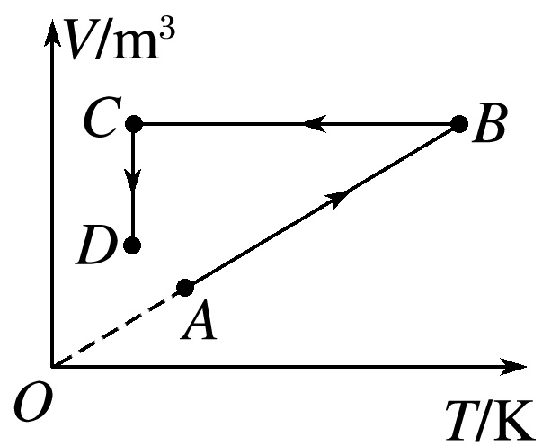

图6

A.*A*→*B*过程温度升高，压强不变

B.*B*→*C*过程体积不变，压强变小

C.*B*→*C*过程体积不变，压强不变

D.*C*→*D*过程体积变小，压强变大

答案　ABD

解析　由题图可知，*AB*为等压线，*A*→*B*的过程中，气体温度升高，压强不变，故选项A正确；在*B*→*C*的过程中，气体体积不变，温度降低，由＝*C*可知，气体压强变小，故选项B正确，C错误；在*C*→*D*的过程中，气体温度不变，体积变小，由＝*C*可知，气体压强变大，故选项D正确.

1. 如图7所示*p*－*V*图，1、2、3三个点代表某容器中一定量理想气体的三个不同状态，对应的温度分别是*T*1、*T*2、*T*3.用*N*1、*N*2、*N*3分别表示这三个状态下气体分子在单位时间内撞击容器壁上单位面积的平均次数，则*N*1________*N*2，*T*1________*T*3，*N*2________*N*3.(填“大于”“小于”或“等于”)

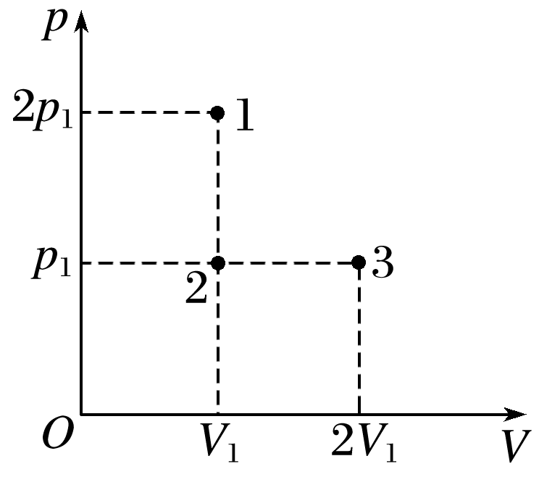

图7

答案　大于　等于　大于

解析　对一定质量的理想气体，为定值，由题中*p*－*V*图象可知，2*p*1·*V*1＝*p*1·2*V*1>*p*1·*V*1，所以*T*1＝*T*3>*T*2.状态1与状态2时气体体积相同，单位体积内分子数相同，但状态1下的气体分子平均动能更大，在单位时间内撞击器壁单位面积的平均次数更多，即*N*1>*N*2；状态2与状态3时气体压强相同，状态3下的气体分子平均动能更大，在单位时间内撞击器壁单位面积的平均次数较少，即*N*2>*N*3.

# 综合练习

**一．选择题（共15小题）**

1．（哈尔滨校级期中）有关温标、温度的说法正确的是（　　）

A．今天最高气温是25℃，用热力学温度来表示即为25k

B．今天的最低气温是283k，用摄氏温标来表示即为13℃

C．今天从早晨到中午，气温上升了10℃，用热力学温度来表示即上升10k

D．今天从早晨到中午，气温上升了10℃，用热力学温度来表示即上升283k

【分析】热力学温度与摄氏温度的关系为 T＝t+273K，变形可得△T＝△t，就每一度的大小来讲两者是相同的。据此答题。

【解答】解：A、气温是25℃，用热力学温度来表示为 T＝t+273K＝298k。故A错误。

B、气温是283K，用摄氏温标来表示为 t＝T﹣273＝10℃，故B错误。

CD、由T＝t+273K，变形可得△T＝△t，则气温上升了10℃，用热力学温度来表示即上升10k，故C正确，D错误。

故选：C。

【点评】此题考查的是热力学与摄氏温度的换算关系，需要掌握等量关系：T＝t+273K和△T＝△t，并能熟练运用。

2．吉尼斯大全中，记述了一个人赤着脚在650℃的燃烧着的一长堆木炭上步行约7.5米的“世界之最”纪录。下面说法正确的是（　　）

A．这个表演者一定在脚下事先抹上了一种高级绝热防护剂

B．这个表演者一定是跳跃式地走过去的，这样做接触时间短，炭火来不及灼伤脚

C．这个表演者一定是用汗脚踩在炭火上一步步轻轻地走过去的

D．这个表演者一定是轻轻地踮着脚走过去的，这样做接触面积小，即使灼伤也不厉害

【分析】分析人不会灼伤脚的原因，当赤着的脚踩上炭火时，灼热的炭火使脚底的汗水迅速汽化，立即在脚底下形成一个很薄的蒸气层。由于气体是热的不良导体，在一段短暂的时间内，对脚底板起到绝热防护作用。

【解答】解：当赤着的脚踩上炭火时，灼热的炭火使脚底的汗水迅速汽化，立即在脚底下形成一个很薄的蒸气层。由于气体是热的不良导体，在一段短暂的时间内，对脚底板起到绝热防护作用，行走中步与步之间脚上流出的汗水部分地补偿了汽化所需的水分。如果脚底下还沾上了一层炭灰（未汽化完的汗水成为调合剂），将使表演者能多走上几步。这里的关键是表演者要有足够的汗水和不让保护层失效，所以只能是轻轻地一步一步走。因为跳跃、踮着脚走均不能提供足够的汗水，且容易使脚陷进炭火，从而使保护层失效，故C正确，ABD错误。

故选：C。

【点评】本题考查了温度和温标，解题的关键是分析实际问题，找到不会灼伤脚的原因，当赤着的脚踩上炭火时，灼热的炭火使脚底的汗水迅速汽化，立即在脚底下形成一个很薄的蒸气层。隔绝了热。

3．有甲、乙、丙三支相同的温度计，其中一支不准确，将甲放在空气中，乙放在密闭的酒精瓶中，将丙放在开口的酒精瓶中，过一段时间，三支温度计的示数都是22℃，则（　　）

A．甲不准确 B．乙不准确

C．丙不准确 D．不能判定哪支不准确

【分析】放在空气中的温度计甲，测量的是空气的温度；乙插在密闭的酒精瓶中，酒精不能蒸发，酒精的温度和空气温度时一样的，所以乙温度计的示数等于空气的温度；插在开口的酒精中的丙温度计，由于酒精的蒸发，蒸发吸热，所以丙温度计的示数应该是比较低的。

【解答】解：甲温度计应等于空气温度；

乙插在密闭的酒精瓶中，酒精不蒸发，所以示数等于空气温度；

丙温度计由于酒精的蒸发，蒸发吸热，所以示数应低于空气温度。

若三只温度计有一个出了问题就肯定是丙。故C正确，ABD错误。

故选：C。

【点评】此题是蒸发制冷在生活中引起的一个物理现象，蒸发吸热，使液体温度降低。蒸发只发生在液体表面且在任何温度下都能发生。

4．（荔湾区校级月考）图中温度计所示的恒温环境下进行实验。将温度计放入一杯冰水混合物中（冰是晶体），从温度计放入开始计时，放入时间足够长，下列哪幅示意图可能反映了温度计内液体的体积随时间变化的情况（　　）

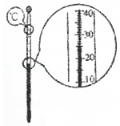

A．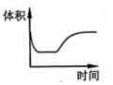 B．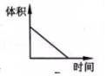

C．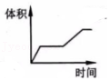 D．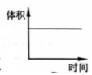

【分析】①常用液体温度计是根据液体的热胀冷缩原理制成的；

②发生热传递的条件是存在温度差；

③冰属于晶体，在熔化过程中吸收热量，温度保持不变。

【解答】解：由图知，温度计的示数是25℃，说明环境温度是25℃；

冰水混合物的温度是0℃，冰水混合物放在这一环境中会吸收热量，其中的冰会熔化，并且在熔化过程中温度保持不变，直到冰全部熔化成水；

所以将温度计放入冰水混合物中，开始时冰水混合物温度为0℃，温度计中液体温度较高，放出热量体积收缩，温度计示数变小，直到与冰水混合物温度相同；

当冰全部熔化成水，温度升高，温度计中液体温度也随着升高，直到与环境温度相同。

所以温度计内液体体积先减少接着保持不变，随后体积膨胀，最终保持不变。故A正确，BCD错误。

故选：A。

【点评】此题考查了液体温度计的工作原理和晶体熔化特点的应用，考查方式新颖，是一道创新题。

5．（焦作月考）如图1、图2、图3所示，三根完全相同的玻璃管，上端开口，管内用相同长度的水银柱封闭着质量相等的同种气体。已知图1玻璃管沿倾角为30°的光滑斜面以某一初速度上滑，图2玻璃管沿倾角为45°的光滑斜面由静止自由下滑，图3玻璃管放在水平转台上开口向内做匀速圆周运动，设三根玻璃管内的气体长度分别为L1、L2、L3，则三个管内的气体长度关系是（　　）

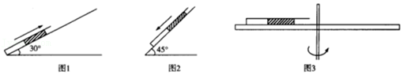

A．L1＜L3＜L2 B．L2＜L3＜L1 C．L1＝L2＞L3 D．L1＝L2＜L3

【分析】根据牛顿第二定律分别求出管内封闭气体的压强与大气压的关系，再由玻意耳定律列式分析。

【解答】解：设大气压强为p0，对图1中的玻璃管，它沿斜面向上做匀减速直线运动，设加速度大小为a1，以水银柱为研究对象，

根据牛顿第二定律得：p0S+mgsin30°﹣p1S＝ma1

以水银柱和玻璃管为整体，据牛顿第二定律有：Mgsin30°＝Ma1

联立解得：p1＝p0；

对图2中玻璃管，它沿斜面向下做匀加速直线运动，设其加速度大小为a2，以水银柱为研究对象，

根据牛顿第二定律得：p0S+mgsin45°﹣p1S＝ma2

以水银柱和玻璃管为整体，据牛顿第二定律有：Mgsin45°＝Ma2

联立解得：p2＝p0；

对图3中的玻璃管，它在水平转台上做匀速圆周运动，以水银注为研究对象得：p3S﹣p0S＝man

则：p3＞p0；

综上可得：p1＝p2＝p0＜p3

根据玻意耳定律pV＝C，得：L1＝L2＞L3，故C正确，ABD错误。

故选：C。

【点评】解决本题的关键是根据牛顿第二定律研究封闭气体的压强，常常以与气体接触的水银或活塞为研究对象，由力学规律求解封闭气体的压强。

6．（金山区二模）如图，一定质量的气体从状态A沿直线变化到状态B的过程中，其温度（　　）

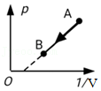

A．保持不变 B．逐渐升高

C．逐渐降低 D．先升高后降低

【分析】根据理想气体方程知 $\frac{pV}{T}=C$，即 $p=\frac{CT}{V}$，其 $p−\frac{1}{V}$ 图象上点到原点连线斜率反映温度的高低进行分析。

【解答】解：根据理想气体方程知 $\frac{pV}{T}=C$，即 $p=\frac{CT}{V}$，其 $p−\frac{1}{V}$ 图象上点到原点连线斜率反映温度的高低，如图知A点温度大于B点的温度，由A到B温度降低，故C正确，ABD错误。

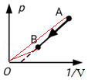

故选：C。

【点评】本题的关键是知道 $p−\frac{1}{V}$ 图象上点到原点连线斜率反映温度的高低。

7．（海淀区一模）容器内一定质量的理想气体，在温度保持不变的条件下，若气体体积减小，则（　　）

A．气体分子热运动的平均动能增大

B．气体分子对器壁撞击的密集程度变大

C．气体中每个分子对器壁的撞击的作用力都变大

D．气体需要从外界吸收热量

【分析】温度是分子平均动能的标志；由理想气体状态方程 $\frac{pV}{T}=C$ 分析知，气体体积减小，温度不变，内能不变，根据热力学第一定律分析放出热量或吸收热量。

【解答】解：A、温度是分子的平均动能的标志，由于温度不变，故气体分子热运动的平均动能不变，故A错误；

BC、由理想气体状态方程： $\frac{pV}{T}=C$ 知，气体的温度不变，体积V减小，则压强一定增大；而温度不变气体分子热运动的平均动能不变，则单个分子对器壁的平均撞击力不变，根据压强的微观意义可知，气体分子对器壁撞击的密集程度变大，故B正确，C错误；

D、理想气体的内能只与温度有关，理想气体的温度不变则内能不变，气体得体积减小，则外界对气体做功，根据热力学第一定律可知，气体将放出热量，故D错误；

故选：B。

【点评】此题重点考查了理想气体状态方程及热力学第一定律，解题一定要紧扣理想气体状态方程来分析，注意理想气体内能只与温度有关，会用U＝Q+W分析问题。

8．（青岛模拟）如图，自动洗衣机洗衣缸的底部与竖直均匀细管相通，细管上部封闭，并与压力传感器相接．洗衣缸进水时，细管中的空气被水封闭，随着洗衣缸中水面的上升，细管中的空气被压缩，当细管中空气压强达到一定数值时，压力传感器使进水阀门关闭，这样就可以自动控制进水量．已知刚进水时细管中被封闭空气柱长度为50cm，大气压强p0＝1.0×105Pa，水的密度ρ＝1.0×103kg/m3，重力加速度g＝10m/s2．当空气柱被压缩到48cm长时，压力传感器关闭洗衣机进水阀门，此时洗衣缸内水位高度约为（　　）

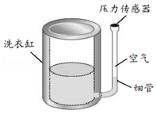

A．44cm B．42cm C．46cm D．50cm

【分析】根据玻意耳定律分别求出注水后气体的压强，封闭气体压强的增加，是由于洗衣缸内水的深度增加造成的，根据压强公式求出洗衣缸内注入水的深度。

【解答】解：设细管的横截面积为S，对于封闭在细管中的空气，由玻意耳定律有：p0l1S＝pl2S

已知：l1＝50cm＝0.50m，l2＝48cm＝0.48m，p0＝1.0×105Pa，

代入数据解得：p105Pa

考虑液体的压强，则p＝p0+ρg△h

将p，p0，ρ，g的值代入解得△h＝0.42m

设洗衣缸内水位有h高，则有h＝l1﹣l2+△h＝（0.50﹣0.48+0.42）m＝0.44＝44cm，故A正确，BCD错误。

故选：A。

【点评】本题运用物理知识分析实际问题的能力，分析研究对象的初末状态是求解的关键。

9．气体在等压变化中（　　）

A．一定对外界做功

B．外界一定对气体做正功

C．若温度升高，一定对外界做正功

D．可能既不对外界做功，外界也不对气体做功

【分析】气体做等压变化，压强不变，若温度升高，则气体的体积增大，对外界做功；

若温度降低，则气体体积减小，即外界压缩气体对气体做功。

【解答】解：BC、在等压变化过程中，若温度升高，则气体的体积增大，即气体膨胀对外界做功，故C正确，B错误；

A、若温度降低，则气体体积减小，即外界压缩气体对气体做功，故A错误；

D、在等压变化中，气体体积一定变化，所以要么外界对气体做功，要么气体对外界做功，故D错误。

故选：C。

【点评】本题考查了气体的等压变化，气体的压强不变，体积变化，则温度一定变化。

10．（海淀区校级三模）关于下列实验及现象的说法，正确的是（　　）

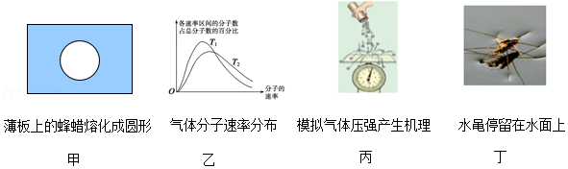

A．图甲说明薄板是非晶体

B．图乙说明气体速率分布随温度变化且T1＞T2

C．图丙说明气体压强的大小既与分子动能有关也与分子的密集程度有关

D．图丁说明水黾受到了浮力作用

【分析】多晶体与非晶体都是各向同性；不同温度下相同速率的分子所占比例不同；气体压强的大小与分子动能和分子的密集程度有关；液体表面存在着表面张力。

【解答】解：A、图甲说明薄板具有各向同性，多晶体和非晶体都具有各向同性，说明薄板可能是多晶体，也可能是非晶体。故A错误；

B、图乙看出温度越高，各速率区间的分子数占总分子数的百分比的最大值向速度大的方向迁移，可知T2＞T1．故B错误；

C、如图丙可以说明，气体压强的大小既与分子动能有关，也与分子的密集程度有关。故C正确；

D、水黾停在水面上的原因是水黾受到了水的表面张力的作用；故D错误。

故选：C。

【点评】本题考查晶体与非晶体的性质、气体分子速率的分布、气体压强的决定因数和表面张力等内容，要求能用相关物理规律解释相关的现象。

11．（山东学业考试）下列说法错误的是（　　）

A．分子间距离减小时分子势能一定减小

B．即使水凝结成冰后，水分子的热运动也不会停止

C．将一块晶体敲碎，得到的小颗粒也是晶体

D．由同种元素构成的固体，可能会由于原子的排列方式不同而成为不同的晶体

【分析】分子间距离减小时，分子力不一定做正功，分子势能不一定减小。

分子永不停息的做无规则运动，即使水凝结成冰后，水分子的热运动也不会停止。

将一块晶体敲碎，得到的小颗粒也是晶体。

由同种元素构成的固体，可能会由于原子的排列方式不同而成为不同的晶体。

【解答】解：A、当分子间的距离大于r0时，分子间的距离减小，分子力做正功，分子势能减小，当分子间的距离小于r0时，分子间的距离减小，分子力做负功，分子势能增大，故A错误；

B、只要温度高于绝对零度，分子间就一直有热运动，因此水结成冰分子间的热运动也不会停止，故B正确；

C、将一块晶体敲碎，不会改变其性质，因此得到的小颗粒还是晶体，故C正确；

D、由同种元素构成的固体，可能会由于原子的排列方式不同而成为不同的晶体是对的，如：石墨和金刚石，故D正确。

本题选错误的，故选：A。

【点评】此题考查了分子势能、晶体等相关知识，解题的关键是明确分子永不停息的做无规则运动和分子力做功与分子势能的关系。

12．（宣化区校级月考）下列说法中正确的是（　　）

①当两薄玻璃板间夹有一层水膜时，在垂直于玻璃板的方向很难将玻璃板拉开，这是由于水膜具有表面张力的缘故

②在显微镜下可观察到水中炭粉的布朗运动，这说明组成炭粉的固体分子在做无规则运动

③高原地区水的沸点较低，这是高原地区温度较低的缘故

④干湿泡温度计的示数差越大，表示空气中水蒸气离饱和状态越远

⑤液晶的光学性质与某些晶体相似，具有各向异性

A．①③④⑤ B．②③④⑤ C．④⑤ D．①②③④⑤

【分析】液晶具有各向异性的特点；因为湿泡外纱布中的水蒸发吸热，所以干湿泡温度计的湿泡显示的温度低于干泡显示的温度；布朗运动的无规则性，间接反映液体分子运动的无规则性。

【解答】解：①、两薄玻璃板间夹有一层水膜时，在垂直于玻璃板的方向很难将玻璃板拉开，这是由于分子间的吸引力，故①错误；

②、显微镜下碳粉的运动，说明水分子在做无规则热运动，故②错误；

③、高原地区水的沸点较低是因为高原地区的大气压较小，水的沸点随大气压强的降低而降低，故③错误；

④、干湿泡湿度计的湿泡显示的温度低于干泡显示的温度，是因为湿泡外纱布中的水蒸发吸热，干湿泡湿度计的两个温度计的示数差越大，表示水分蒸发越剧烈，空气中水蒸气离饱和状态越远，④正确；

⑤、液晶的光学性质与某些晶体相似，具有各向异性，故⑤正确；

故选：C。

【点评】本题考查液晶、干湿泡温度计、布朗运动，知识点多，难度小，关键是记住基础知识。

13．（罗庄区校级期中）下列叙述中正确的是（　　）

A．因液体表面层分子分布比液体内部稀疏，分子间相互作用表现为引力

B．用粉笔吸干纸上的墨汁，不能用来说明毛细现象

C．因为水银滴在玻璃板上将成椭球状，所以说水银是一种不浸润液体

D．液体表面张力总是垂直于液体表面，使液体表面积趋于最小

【分析】作用于液体表面，使液体表面积缩小的力，称为液体表面张力，是由于表面层分子分布比液体内部稀疏，分子间相互作用表现为引力，粉笔吸干纸上的墨汁是利用了毛细现象，浸润与不浸润是由液体和固体共同决定的，不能说银是一种不浸润液体，表面张力使液面收缩，方向不确定。

【解答】解：A、与气体接触的液体表面层的分子间距离大于液体内部分子间距离，液体表面层的分子间同时存在相互作用的引力与斥力，但由于分子间的距离大于分子的平衡距离r0，分子引力大于分子斥力，分子力表现为引力，即存在表面张力，故A正确；

B、因为粉笔疏松多孔，所以粉笔吸干纸上的墨汁是利用了毛细现象，故B错误；

C、浸润与不浸润是由液体和固体共同决定的。液体浸润固体，附着层面积要扩张，不浸润固体附着层面积要收缩；水银不浸润玻璃，但可能浸润其他固体，故C错误；

D、表面张力跟液面相切，跟这部分液面的分界线垂直，故D错误；

故选：A。

【点评】本题考查了液体的表面张力、浸润和不浸润，这种题型知识点广，多以基础为主，只要平时多加积累，难度不大。

14．（六合区校级期末）水对玻璃是浸润液体，而水银对玻璃是不浸润液体，它们在毛细管中将发生上升或下降的现象，现把粗细不同的三根毛细管插入水和水银中，液柱如图所示，其中正确的现象应是（　　）

A．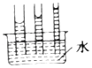 B．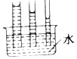

C．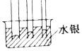 D．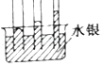

【分析】当液体与固体接触时，在接触处形成一个液体薄层，这个液体薄层叫做附着层。附着层内部的分子同时受到液体分子和固体分子的吸引。如果固体分子对液体分子的引力大于液体分子之间的引力，那么附着层的分子密度将会大于液体的分子密度，此时附着层内的分子相互作用表现为斥力，液面呈现扩散的趋势，便形成了浸润现象。

如果固体分子对液体分子的引力小于液体分子之间的引力，那么附着层的分子密度将会小于液体的分子密度，此时附着层内的分子相互作用表现为引力，液面呈现收缩的趋势，便形成了不浸润现象。

【解答】解：AB、水对玻璃是浸润液体，浸润液体在毛细管附着层内液体的分子密度较大，液体分子间距较小（小于r0）分子相互作用表现为斥力，液面呈现扩散的趋势，即在毛细管内上升，而且毛细管越细，浸润液体在毛细管内上升的高度越大，故A正确，B错误。

CD、水银对玻璃是不浸润液体，不浸润液体在毛细管内附着层液体的分子密度较小，液体分子间距较大（大于r0）此时附着层内的分子相互作用表现为引力，液面呈现收缩的趋势，即液面下降，故不浸润液体在毛细管内下降，而且毛细管越细，不浸润液体在毛细管内下降的高度越大，故CD错误。

故选：A。

【点评】本题考查浸润与不浸润现象，毛细现象是浸润与不浸润现象的具体运用，毛细管越细，液面的差距越大。

15．（沙坪坝区校级月考）已知某种液体与玻璃之间不浸润，若将两端开口的玻璃细管插入盛有该种液体的开口玻璃容器里，下列各图中能正确表示稳定后细管内外液面情况的是（仅有一个正确选项）（　　）

A．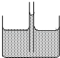 B．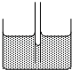

C．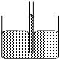 D．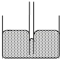

【分析】某种液体浸润某种固体时，在该固体形成的细管内靠近细管壁的部分由于吸引力作用分子比较密集，分子间距较小，则分子力表现为斥力，使叶面升高，故为凹陷的液面。

【解答】解：某种液体不浸润某种固体时，在该固体形成的细管内靠近细管壁的部分由于吸引力作用分子比较疏，分子间距较大，则分子力表现为引力，使液体在该固体形成的细管内会下降，并在管内形成向上凸起的球面。故D正确，ABC错误。

故选：D。

【点评】液体浸润某种固体时，在该固体形成的细管内会上升，并形成向下凹陷的球面；液体不浸润某种固体时，在该固体形成的细管内会下降，并形成向上凸起的球面。

**二．多选题（共9小题）**

16．（怒江州二模）下列说法正确的是（　　）

A．温度由摄氏温度t升至2t，对应的热力学温度便由T升至2T

B．相同温度下液体中悬浮的花粉小颗粒越小，布朗运动越剧烈

C．做功和热传递是改变物体内能的两种方式

D．分子间距离越大，分子势能越大，分子间距离越小，分子势能也越小

E．晶体具有固定的熔点，物理性质可表现为各向同性

【分析】摄氏温度t与热力学温度T的关系为T＝t+273。

悬浮的花粉小颗粒越小，受力越容易不平衡，布朗运动越剧烈。

根据热力学第一定律可知，做功和热传递是改变内能的两种方式。

分子做正功，分子势能减小，分子做负功，分子势能增大。

根据晶体的特性分析。

【解答】解：A、温度由摄氏温度t升至2t，对应的热力学温度便由T升至T′，其中T'＝2t+273，不一定等于2T，故A错误。

B、相同温度下液体中悬浮的花粉小颗粒越小，受力越不易平衡，布朗运动越剧烈，故B正确。

C、根据热力学第一定律可知，做功和热传递是改变内能的两种方式，故C正确。

D、若分子力表现为斥力时，分子间距离越大，分子力做正功，分子势能越小；分子间距离越小，分子力做负功，分子势能越大。若分子力表现为引力时，分子间距离越大，分子力做负功，分子势能越大；分子间距离越小，分子力做正功，分子势能越小，故D错误。

E、根据晶体的特性可知，晶体具有固定的熔点，物理性质可表现为各向同性，故E正确。

故选：BCE。

【点评】此题考查了温度、布朗运动、分子势能、晶体等相关知识，解题的关键是明确分子做正功，分子势能减小，分子做负功，分子势能增大。

17．（赣榆县校级期末）下列关于热力学温标的正确说法是（　　）

A．﹣33℃＝240K

B．热力学温标零度为﹣273℃，叫绝对零度

C．摄氏温度与热力学温度都可以取负值

D．温度由t℃升高到2t℃，对应的热力学温度升高了273K+t

【分析】热力学温标亦称“绝对温标”。是由开尔文首先引入的。开尔文所利用的实验事实是气体发生等容变化时，压强与摄氏温度成线性关系，再进行合理外推得到的。热力学温度与摄氏温度的关系是T＝t+273.15K；热力学温度的0K是不可能达到的。

【解答】解：A、﹣33℃＝273﹣33＝240K，A正确；

B、热力学温标的零度是﹣273.15℃，又叫绝对零度。故B正确。

C、绝对零度是低温的极限，永远达不到，热力学温度无负值。故C错误。

D、温度由t℃升高到2t℃，对应的热力学温度升高了tK．故D错误。

故选：AB。

【点评】摄氏温标和热力学温标是两种不同的温标，同学们要掌握掌握两种温标的表示方法。

18．下列对热平衡的理解，正确的是（　　）

A．两系统的温度相同时，才能达到热平衡

B．A、B两系统分别与C系统达到热平衡，则A、B两系统达到热平衡

C．甲、乙、丙物体温度不相等，先把甲、乙接触，最终达到热平衡，再将丙与乙接触最终也达到热平衡，则甲、丙是处于热平衡的

D．热平衡时，两系统的温度相同，压强、体积也一定相同

【分析】两系统的温度相同时，才能达到热平衡，但压强、体积不一定相同。

【解答】解：AD、两系统达到热平衡的标志是它们的温度相同，但压强、体积不一定相同，故A正确，D错误；

B、A、B两系统分别与C系统达到热平衡，则A、B两系统的温度均与C系统的温度相同，故A、B两系统达到热平衡，故B正确；

C、甲、乙接触，最终达到热平衡，两者温度相同。再将丙与乙接触最终也达到热平衡，丙与乙温度相同，但甲与丙的温度不同，所以，甲、丙不能达到热平衡，故C错误。

故选：AB。

【点评】解决本题的关键要知道两系统的温度相同时，才能达到热平衡，但它们的压强、体积不一定相同。

19．（让胡路区校级期中）关于气体的内能及气体热现象的微观意义，下列说法正确的是（　　）

A．质量和温度都相同的气体，内能一定相同

B．一定量的某种理想气体的内能只与温度有关，因此一定量的某种理想气体在等压膨胀过程中，内能一定增加

C．气体的温度升高时，分子撞击器壁时对器壁的作用力增大，单位时间内与器壁单位面积碰撞的分子数不一定增加，从而气体的压强不一定增大

D．当压强不变而体积和温度变化时，单位时间内打到器壁单位面积上的分子数必定变化

E．当压强不变而体积和温度变化时，单位时间内打到器壁单位面积上的分子数可能不变

【分析】质量和温度都相同的气体，因为气体种类不同，则摩尔数不一定相同，内能不一定相同；气体压强与分子平均动能和分子密集程度有关。降低温度，分子的平均动能减小，如果要保持压强不变的话，就需要增加分子的数密度；单位时间内与器壁单位面积碰撞的分子数越多，碰撞的速度越大，气体压强越大。

【解答】解：A、质量和温度都相同的气体，内能不一定相同，还和气体的种类有关，故A错误；

B、等压膨胀过程中，有 $\frac{V}{T}=C$（C为定值），体积增大，温度增大，所以内能增大，故B正确；

C、从微观上看，一定质量被封闭气体的压强取决于分子的平均动能和单位体积内的分子数目（分子的密集程度）这两个因素，温度升高时分子平均动能增大，单位体积内的分子数目如何变化不知，因此压强的变化是不确定的，故C正确；

DE、压强取决于单位时间内与器壁单位面积碰撞的分子数及分子的平均动能，压强不变，温度和体积变化，分子平均动能变化，则单位时间内与器壁单位面积碰撞的分子数必定变化，故D正确，E错误；

故选：BCD。

【点评】解决本题的关键是知道气体压强取决于分子平均动能和单位体积内的分子数目这两个因素，单位时间内与器壁单位面积碰撞的分子数取决于单位体积内的分子数与分子的平均动能两因素。

20．（2011春•宁江区校级月考）在“验证玻意耳定律”的实验中，对气体的初状态和末状态的测量和计算都正确无误，结果末状态的pV值与初状态的p0V0值明显不等，造成这一结果的可能原因是在实验过程中（　　）

A．气体温度发生变化 B．气体与外界间有热交换

C．有气体泄漏

【分析】气体的实验规律的使用的条件是一定质量的气体，研究温度不变时，一定质量的气体压强与体积的关系时气体的温度一定不能变化．

【解答】解：A、B、在“验证玻意耳定律”的实验中，是研究温度不变的情况下，一定质量的气体压强与体积的关系的，即气体的温度是不能变化的，由理想气体状态方程 $\frac{PV}{T}=$ C，可得当气体的温度不变的情况下，P与V是成反比的，但是如果气体的温度发生变化，PV的乘积也就发生了变化，末状态的pV值与初状态的p0V0值也就明显不等，所以造成这一结果的原因可能是实验过程中气体温度发生变化，或者是体积改变得太迅速，气体的温度还没有来的及恢复，导致PV的乘积变化。故A错误，B错误；

C、根据克拉珀龙方程PV＝nRT，有气体泄漏，n变化，则PV变化，故C正确；

故选：AC。

【点评】等温变化时，气体的温度一定不能变化，并且气体的质量也是不能变化的．

21．（安阳二模）关于理想气体，液体和热力学定律，下列说法正确的是（　　）

A．理想气体除了碰撞外，分子间没有作用力

B．那些不容易液化的气体在常温常压下可以看成理想气体

C．液体沸腾时候的温度被称为沸点，沸腾属于汽化现象

D．理想气体对外做功同时吸热，理想气体内能一定减小

E．不可能从单一热源取热使之完全转换为有用的功

【分析】只要实际气体的压强不是很高，温度不是很大，都可以近视的当成理想气体来处理，理想气体是一个理想化模型，气体分子间除碰撞外，不存在分子间相互作用力，没有分子势能，只有分子动能。

【解答】解：A、理想气体分子间距离较大，分子作用力不显著，所以除了碰撞之外，分子间没有作用力，故A正确；

B、不容易液化的气体，在常温常压下分子间距很大，可以看作理想气体，故B正确；

C、液体沸腾时的温度称为沸点，沸腾属于液体变为气体，属于汽化现象，故C正确；

D、根据热力学第一定律可知，改变物体内能的方式是做功和热传递，理想气体对外做功，同时吸收热量，内能可能不变，可能减小，也可能增大，故D错误；

E、根据热力学第二定律可知，一切热现象都具有方向性，从单一热源吸收的热量在引起外界变化的情况下可以全部转化为有用功，故E错误；

故选：ABC。

【点评】本题考查理想气体和热力学定律的相关知识，意在考查考生的识记能力。

22．（崇川区校级期中）下列关于理想气体的说法正确的是（　　）

A．理想气体也是物理学中的一个理想模型

B．任何温度、任何压强下都遵从气体实验定律的气体叫做理想气体

C．温度不低于零下几十摄氏度、压强不超过大气压的几倍时，可以把实际气体当成理想气体来处理

D．容易液化的气体在通常温度和压强下可以看成理想气体

【分析】只要实际气体的压强不是很高，温度不是很大，都可以近视的当成理想气体来处理，理想气体是一个理想化模型。

【解答】解：A、B、只要实际气体的压强不是很高，温度不是很大，都可以近视的当成理想气体来处理，理想气体是物理学上为了简化为题而引入的一个理想化模型，在现实生活中不存在；通常状况下，严格遵从气态方程的气体，叫做理想气体，故A正确，B错误；

C、D气体的压强不是很高，温度不是很低，才可以近视的当成理想气体来处理。故C正确，D错误。

故选：AC。

【点评】本题考查了理想气体的定义，记住：严格遵从气态方程的气体，叫做理想气体即可。

23．（永州模拟）如图，一定质量的理想气体从状态a依次经等容变化过程①、等压变化过程②、等容变化过程③、等压变化过程④再回到状态a。已知状态a与状态c气体的温度相同。则在a、b、c、d四个状态及①②③④四个过程中 （　　）

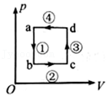

A．状态b气体的温度最高

B．状态d气体分子的平均动能最大

C．过程②中气体要向外界放出热量

D．过程③中气体要从外界吸收热量

E．过程④中外界对气体做的功大于过程②中气体对外界做的功

【分析】根据理想气体状态方程： $\frac{pV}{T}=C$ 判断温度大小；气体分子的平均动能由温度决定；根据热力学第一定律判断气体做功和吸放热。

【解答】解：AB、根据理想气体状态方程： $\frac{pV}{T}=C$ 可知，状态b时气体的温度最低，状态d时气体的温度最高，而温度高时，气体分子的平均动能就大，故A错误，B正确；

C、过程②气体体积变大且温度升高，说明气体对外做功且内能增加，根据热力学第一定律：△U＝W+Q，可知要吸收热量，故C错误；

D、过程③气体体积不变且温度升高，说明气体不做功且内能增加，根据热力学第一定律可知要吸收热量，故D正确；

E、过程④和过程②气体的体积改变量相等，但过程④的压强大于过程②，气体对外界做功W＝p△V，所以由以上分析可知：过程④外界对气体做功大于过程②气体对外界做功，故E正确；

故选：BDE。

【点评】本题考查热力学第一定律和理想气体状态方程，注意热力学第一定律中的物理量正负号的含义，知道理想气体的内能只与温度有关。

24．（香坊区校级月考）下列说法正确的是（　　）

A．一定量的空气等容变化或等压变化时，若吸热升高相同温度，则空气在定容下的比热容大于在定压下的比热容

B．一定量的空气等容变化或等压变化时，若吸热升高相同温度，则空气在定容下的比热容小于在定压下的比热容

C．某个钢瓶所装气体的压强为10atm，如果温度不变，打开钢瓶气阀以后剩余气体质量变为原来的10%

D．足球容积为2.5L，里面空气压强与大气压相同。用打气筒给足球打气，每打一次把体积为125mL、压强与大气压相同的空气打进球内，若温度不变，则打了20次后足球内部压强是大气压的2倍

E．某容积为20L的氧气瓶装有30atm的氧气，现把氧气分装到容积为5 L的小钢瓶（无气体）中，使每个小钢瓶中氧气的压强为5atm，则能分装24瓶（设分装过程中无漏气，且温度不变）

【分析】一定量的空气等容变化或等压变化时，若吸热升高相同温度，根据热力学第一定律和气体实验定律分析比较吸放热，从而比较比热容；温度不变，漏气或充气问题气体在做等温变化，由玻意耳定律分析求解。

【解答】解：AB、一定量的空气等容变化或等压变化时，若吸热升高相同温度，则气体内能变化相同，等容变化，气体不做功，△U＝Q；等压变化，温度升高，体积增大，气体对外做功，W＜0，故△U＜Q，根据Q＝Cm△t可知，质量和升高的温度相同，吸热多的比热容大，故空气在定容下的比热容小于在定压下的比热容，故A错误，B正确；

C、以钢瓶内所有气体为研究对象，气体做等温变化，设钢瓶体积为V，根据玻意耳定律得：P1V＝P2V′，解得：，则打开钢瓶气阀以后剩余气体质量变为原来的 $\frac{V}{10V}×\%=10\%$，故C正确；

D、已打完气后所有气体为研究对象，气体做等温变化，由玻意耳定律得：P0•（2.5+0.125×20）＝P×2.5，解得：P＝2P0，故D正确；

E、以氧气瓶内所有气体为研究对象，根据玻意耳定律得：P1V1＝P2V2，解得：，则，故E错误；

故选：BCD。

【点评】本题属于变质量问题，而气体实验定律条件是一定质量的气体，因此本题的关键是选好研究对象：一般以原来了的气体为研究对象，体积增大，看剩下的是总的多少即可。

**三．填空题（共9小题）**

25．（虹口区校级期末）人的正常体温为37℃，用热力学温标表示为　310K　。水的温度从20℃加热到100℃，用热力学温标表示，水温升高了　80K　。

【分析】物体的冷热程度用温度来表示，摄氏度与热力学温标的关系T＝t+273，及温度变化情况。

【解答】解：温度是表示物体冷热程度的物理量，摄氏度与热力学温度的关系T＝t+273．人的正常体温用热力学温标表示为T＝t+273＝310K。

△t＝t2﹣t1＝80℃△T＝T2﹣T1＝273+100﹣（273+20）＝80K

故答案为：310k，80K。

【点评】掌握温度是表示物体冷热程度的物理量。记住人的正常体温，及温度变化情况。

26．入冬以来，冷空气频繁来袭，我省气温不断下降，24日更是降到自入冬来的最低，鲁中山区更是低至﹣5℃，如果用热力学温度表示该温度为　268　K；高温超导材料是各国争相研究的新型导体材料，有着非常广阔的应用前景，目前临界温度比较高的超导体是铋锶钙铜氧超导体，临界温度为110K，用摄氏温度表示为　﹣163　℃。

【分析】摄氏温度的定义是以标准大气压下水的沸点为100℃，冰点为0℃，100℃和0℃之间有100等份，每一份代表1℃；

根据摄氏温度与开氏温度的对应关系分析。

【解答】解：根据摄氏温度和开氏温度的对应关系可知，T＝t+273K，﹣5℃的热力学温度为268K，110K的摄氏温度为﹣163℃。

故答案为：268；﹣163。

【点评】本题考查了温度和温标，掌握摄氏温度和开氏温度的对应关系是关键，注意无论摄氏温度还是开氏温度，每单位的量值是相同的。

27．当甲、乙两物体相互接触后，热量从甲物体传向乙物体，这样的情况表示甲物体具有较高的　温度　。

【分析】解决此题要知道热传递发生的条件是要有温度差；质量相同的两种物质，放出相同的热量后，比热容小的物质降低的温度值大。

【解答】解：热量总是自发地从高温物体传到低温物体，或从物体的高温部分传递到低温部分，因此热量传递的决定因素是温度。

故答案为：温度。

【点评】解决此题要结合比热容知识和热传递的条件进行分析解答，明确热平衡的条件是温度相同。

28．（微山县校级期中）玻意耳定律的公式是　PV＝C　，微观解释是　一定质量的某种理想气体，温度保持不变时，分子的平均动能是一定的．在这种情况下，体积减小时，分子的密集程度增大，气体的压强就增大．　．

【分析】玻意耳定律是针对等温变化时的气体定律．

【解答】解：玻意耳定律的公式是PV＝C；微观解释是：一定质量的某种理想气体，温度保持不变时，分子的平均动能是一定的．在这种情况下，体积减小时，分子的密集程度增大，气体的压强就增大．

故答案为：PV＝C；一定质量的某种理想气体，温度保持不变时，分子的平均动能是一定的．在这种情况下，体积减小时，分子的密集程度增大，气体的压强就增大．

【点评】结合气体压强的微观解释进行分析即可，气体压强的微观因素与分子密集程度与分子平均动能有关．

29．（2011春•南市区校级月考）用DIS研究一定质量气体在温度不变时，压强与体积关系的实验装置如图1所示，实验步骤如下：

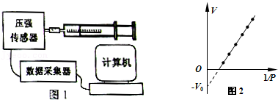

①把注射器活塞移至注射器中间位置，将注射器与压强传感器、数据采集器、计算机逐一链接；

②移动活塞，记录注射器的刻度值V，同时记录对应的由计算机显示的气体压强值P；

③用V $−\frac{1}{P}$ 图象处理实验数据，得出如图2所示图线．

如果实验操作规范正确，但如图所示的V $−\frac{1}{P}$ 图线不过原点，则V0代表　注射器与压强传感器连接部位的气体体积　．

【分析】本题要能够运用控制变量法研究两个物理量变化时的关系．运用玻意耳定律列式得到V与P的关系式，再分析即可．

【解答】解：据图知体积读数值比实际值大V0 ．根据P（V+V0）＝C，C为定值，则VV0 ．

如果实验操作规范正确，但如图所示的V图线不过原点，则V0代表注射器与压强传感器连接部位的气体体积．

故答案为：注射器与压强传感器连接部位的气体体积．

【点评】本实验是验证性实验，要控制实验条件，此实验要控制两个条件：一是注射器内气体的质量一定；二是气体的温度一定，运用玻意耳定律列式进行分析．

30．（栾城区校级期中）气体的状态参量是指　温度　、　体积　、和　压强　对于一定质量的气体来说，这三个量都不变，我们就说气体处于　平衡　状态．

【分析】描述气体的状态参量为温度，体积，压强；若这三个参量都不变，则气体状态不变，若该气体状态发生改变，则至少有两个个参量发生变化，或者三个参量都发生变化．

【解答】解：在研究气体的热学性质时，描述气体的热力学状态的参量有 气体的温度、体积和压强．对于一定质量的气体，若这三个参量都不变，则气体状态不变．说明气体处于平衡状态；

故答案为：温度、体积、压强； 平衡．

【点评】本题主要考查了描述气体的状态参量，属于记忆内容，要注意明确温度、体积和压强三者均不变时物体才能处于平衡状态．

31．在任何温度、任何压强下都遵从　气体实验定律　的气体叫做理想气体。事实上，玻意耳定律、查理定律、盖﹣吕萨克定律等气体实验定律，都是在压强　不太大　、温度　不太低　的条件下总结出来的。当压强　很大　、温度　很低　时，由上述定律计算的结果与实验测量结果有很大的差别。实际气体在温度　不太低　、压强　不太大　时，可近似看做理想气体。

【分析】只要实际气体的压强不是很高，温度不是很大，都可以近视的当成理想气体来处理，理想气体是一个理想化模型，气体分子间除碰撞外，不存在分子间相互作用力，没有分子势能，只有分子动能。

【解答】解：理想气体是物理学上为了简化为题而引入的一个理想化模型，在现实生活中不存在；在任何温度、任何压强下都遵从气体实验定律的气体叫做理想气体。事实上，玻意耳定律、查理定律、盖﹣吕萨克定律等气体实验定律，都是在压强不太大、温度不太低的条件下总结出来的。当压强很大、温度很低时，由上述定律计算的结果与实验测量结果有很大的差别。实际气体在温度不太低、压强不太大时，可近似看做理想气体。

故答案为：气体实验定律；不太大；不太低；很大；很低；不太低；不太大。

【点评】此题考查理想气体，要知道理想气体是一种理想化的物理模型，不考虑分子势能，只有分子动能，要注意实际气体与理想气体的区别。

32．（4月份模拟）做功和热传递是改变物体内能的两种方式。现有一内壁光滑的汽缸固定竖直放置，如图所示，其上端有一挡板，使一厚度忽略不计的轻质活塞不能离开汽缸，汽缸内封闭着一定质量的理想气体，活塞距汽缸上端的距离为0.1m。现对封闭气体加热，活塞缓慢上移到汽缸的上端后，一段时间后停止加热。已知活塞的横截面积为0.02m2，外部大气压强为1×105Pa，加热过程中封闭气体吸收的热量为1000J，加热过程中，气体对外所做的功为　200J　；封闭气体的内能变化量为　800J　。

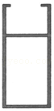

【分析】根据功的计算公式求出气体对外做的功，应用热力学第一定律求出气体内能的变化量。

【解答】解：加热气体过程，气体对外做功：W＝p0SL＝1×105×0.1×0.02J＝200J

由热力学第一定律得：△U＝﹣W+Q＝﹣200J+1000J＝800J

故答案为：200J；800J。

【点评】根据题意应用功的计算公式求出气体对外做的功，应用热力学第一定律可以求出气体内能的变化量；应用热力学第一定律解题时注意各物理量正负号的含义。

33．（上海模拟）在“用DIS研究温度不变时，一定质量的气体压强与体积的关系”实验中，4个学生在常温（约20℃）下根据实验数据画出的p $−\frac{1}{V}$ 图线在图中分别用a、b、c、d表示，则实验中操作符合规范，结果正确的是图线　 　；若在实验中用手握住注射器压缩气体，则实验结果为图线　a　。

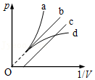

【分析】实验中操作符合规范，气体遵守玻意耳定律，由此列式，分析图象的形状。若在实验中用手握住注射器压缩气体，气体的温度升高，由气态方程分析图象的形状。

【解答】解：实验中操作符合规范，气体发生等温变化，气体遵守玻意耳定律，则pV＝c，p＝c• $\frac{1}{V}$，由数学知识可知，p $−\frac{1}{V}$ 图象是过原点的直线，结果正确的是图线是b。

若在实验中用手握住注射器压缩气体，气体的温度升高，由气态方程 $\frac{pV}{T}=$ c，知pV增大，图象的斜率不断增大，实验结果为图线为a。

故答案为：b，a。

【点评】本题考查气体压强与体积的关系实验中的数据处理方法，知道实验原理，然后根据玻意耳定律列式分析即可。

**四．计算题（共6小题）**

34．（海南一模）如图所示为等高U形管容器，左右U形管粗细相同，左端封闭气体A，中间有水银柱，左右水银液面高度差为h1＝4cm，水银柱横截面积为0.5cm2，左边气柱此时高度为8cm，温度为280K，大气压强p0＝76cmHg，求：

（i）左边密封气体压强pA的大小；

（ii）若缓慢加热气体A，则A中气体的温度为多少开尔文时，右边水银柱恰好溢出玻璃管。

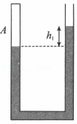

【分析】（i）已知大气压与两管水银面的高度差可以求出左管封闭气体压强。

（ii）根据题意求出左管封闭气体体积与压强，然后应用理想气体状态方程求出气体温度。

【解答】解：（i）左管封闭气体压强pA＝p0+ph1＝（76+4）cmHg＝80cmHg；

（ii）设玻璃管的横截面积为S，左管封闭气体初状态温度TA＝280K，体积VA＝8S，压强pA＝80cmHg

右管水银柱恰好溢出玻璃管时左管气体体积V＝（8+8﹣4）S＝12S，气体压强p＝p0+ph＝（76+8+4）cmHg＝88cmHg，设此时气体的温度为T，由理想气体状态方程得：

$\frac{p_{A}V_{A}}{T_{A}}=\frac{pV}{T}$

代入数据解得：T＝462K

答：（i）左边密封气体压强pA的大小是80cmHg；

（ii）A中气体的温度为462开尔文时，右边水银柱恰好溢出玻璃管。

【点评】本题考查了理想气体状态方程的应用，分析清楚气体状态变化、求出气体状态参量是解题的前提，应用理想气体状态方程即可解题。

35．（沙坪坝区校级模拟）某同学研究注射器吸水，注射器可以看作均匀圆柱体，内部高度为H，初始注射器里有一段空气柱，压强和外界相同，将注射器放入水中，缓慢拉动活塞到底部之后发现注射器里面水面高度恰好为 $\frac{1}{2}$ H，已知外界大气压为p0，温度为T0，水的密度为ρ，重力加速度取g。

（i）求注射器里最初空气柱的长度h；

（ii）经过一段时间后，外界温度发生了变化，大气压强不变，保持注射器活塞不动，注射器内部的空气长度变为 $\frac{3}{5}$ H，求此时外界的温度T2。

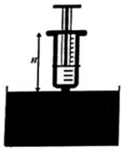

【分析】（i）确定注射器内空气柱开始状态参量和水中的状态参量，再用玻意耳定律解答；

（ii）确定注射器内空气柱温度变化后的压强和体积，再用理想气体状态方程解答。

【解答】解：（i）设注射器横截面积为s，注射器内空气开始状态：压强p1＝p0，体积v1＝hs，温度T1＝T0

注射器内空气在水中状态：压强p2＝p0，体积v2，温度T＝T0，

空气发生等温变化，由玻意耳定律：p1v1＝p2v2，即：p0hs＝（p0），解得：h（1）

（ii由题意知，空气柱长度变为 $\frac{3}{5}H$，则水面高度为h′＝H $−\frac{3}{5}H=\frac{2}{5}H$，则注射器内空气最后状态：压强p3＝p0，v3，T2＝？

由理想气体状态方程，即，解得：T2

答：（i）求注射器里最初空气柱的长度h为 $\frac{H}{2}(1−\frac{ρgH}{2P_{0}})$；

（ii）经过一段时间后，外界温度发生了变化，大气压强不变，保持注射器活塞不动，注射器内部的空气长度变为 $\frac{3}{5}$ H，求此时外界的温度T2为。

【点评】本题重点是确定各个状态下的压强和体积，特别是压强的确定，压强是力学量，通过力学知识定，体积是数学量，通过数学知识定，字母式推导要认真。

36．（湖南模拟）汽车安全气囊的工作原理可简化等效为以下过程：碰撞传感器被碰撞触发，激发气体发生器点火产生高压气体，高压气体立即对展开的气囊充气以保证人员安全。此过程模拟由如图装置完成，当汽车受到撞击时，气体发生器产生的气体先充满发生器容器A，随后传感器打开充气阀门K，气体发生器为气囊B充气，瞬间充满气囊。气囊体积为气体发生器体积的20倍，气囊能承受的最大压强为5个标准大气压，碰撞情况下人体能够承受的最大冲击压强为25N/cm2．在某次实验中，当人体受冲击沉入气囊时气囊体积减小 $\frac{2}{5}$，不考虑温度对充气的影响，取标准大气压p0＝1.0×105Pa，求气体发生器产生的气体压强的安全范围。

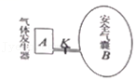

【分析】气体要充满气囊，则充满时气囊内气体压强不小于一个标准大气压，根据玻意耳定律求出最小压强；根据人体受到冲击时能承受的最大压强结合玻意耳定律求出发生器气体最大压强，从而得到气体发生器产生的气体压强的安全范围。

【解答】解：气体要充满气囊，则充满时气囊内气体压强不小于一个标准大气压，设发生器能充满气囊的最小压强为p1，发生器的体积为V1，安全气囊体积为V，

由玻意耳定律得：p1V1＝p0（V+V1）

解得最小压强 $p_{1}=\frac{V+V_{1}}{V_{1}}p_{0}=21atm$

当人体受冲击沉入气囊时气囊的体积为V'，发生器的最大压强为 $p_{1}′$

根据玻意耳定律 $p_{1}′V_{1}=p(V′+V_{1})$

其中P为人体受到冲击时能承受的最大压强，有p＝25N/cm2＝2.5×105Pa＝2.5atm，解得发生器气体最大压强 $p_{1}′=\frac{\frac{3}{5}V+V_{1}}{V_{1}}p=32.5atm$

因此气体发生器产生的气体压强的安全范围是21﹣32.5atm。

答：体发生器产生的气体压强的安全范围是21﹣32.5atm。

【点评】本题考查玻意耳定律的应用，关键在于分析气体的初末状态，选取合适的规律解答。

37．（秦淮区校级期末）如图所示，一定质量的理想气体从状态a开始，经历状态b到达状态c，已知一定质量的理想气体的内能与温度满足U＝kT（k为常数），该气体在状态a时温度为T0，求：

（1）气体在状态c时的温度；

（2）气体从状态a→b→c过程中从外界吸收的热量。

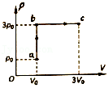

【分析】（1）由图象找出a、c两状态的压强和体积，根据理想气体状态方程求解。

（2）一定质量的理想气体的内能与温度满足U＝kT可求a、c两状态气体内能，从而可求内能变化量，然后利用热力学第一定律列式求解。

【解答】解：（1）气体由状态a到c状态，由理想气体状态方程得： $\frac{P_{a}V_{a}}{T_{a}}=\frac{P_{c}V_{c}}{T_{c}}$

代入数据解得：Tc＝9T0

（2）依题意可知：Ua＝kT0，Uc＝9kT0

由热力学第一定律：△U＝Q+W

△U＝Uc﹣Ua＝8kT0

外界对气体做的功：W＝﹣3P0（Vc﹣Va）＝﹣6P0V0

联立可得：Q＝8kT0+6P0V0

答：（1）气体在状态c时的温度为9T0；

（2）气体从状态a到达状态c过程从外界吸收的热量为8kT0+6P0V0。

【点评】本题考查了求气体的温度、气体的内能，由图象分析清楚气体状态变化过程、求出气体的状态参量，应用理想气体状态方程、热力学第一定律即可正确解题。

38．（邯郸三模）如图所示，一定质量的理想气体从状态A依次经过状态B、C后再回到状态A。A状态的体积是2L，温度是300K，B状态的体积为4L，C状态的体积是3L，压强为2×105Pa。

（ⅰ）在该循环过程中B状态的温度TB和A状态的压强pA是多少？

（ⅱ）A→B过程如果内能变化了200J，该理想气体是吸热还是放热，热量Q是多少焦耳？

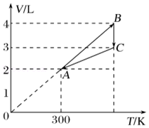

【分析】（i）根据图示图象分析清楚气体状态变化过程，应用盖﹣吕萨克定律求出状态B的温度，应用理想气体状态方程求出状态A的压强。

（ii）应用热力学第一定律分析答题。

【解答】解：（i）由图示图象可知，A→B过程气体的体积与热力学温度成正比，该过程气体压强不变，

由盖﹣吕萨克定律得： $\frac{V_{A}}{T_{A}}=\frac{V_{B}}{T_{B}}$

代入数据解得：TB＝600K

由图示图象可知，B→C过程气体温度不变，则TC＝TB＝600K

C→A过程，由理想气体状态方程得： $\frac{p_{A}V_{A}}{T_{A}}=\frac{p_{C}V_{C}}{T_{C}}$

代入数据解得：pA＝1.5×105Pa

（ⅱ）A→B过程理想气体温度升高，内能增加△U＝200J

体积膨胀，气体对外界做功：

W＝﹣pA•△V＝﹣1.5×1×105×（4﹣2）×10﹣3J＝﹣300J

根据热力学第一定律△U＝W+Q得：

Q＝△U﹣W＝200J﹣（﹣300J）＝500J，该理想气体吸热，吸收热量Q为500J

答：（ⅰ）在该循环过程中B状态的温度TB是600K，A状态的压强pA是1.5×105Pa。

（ⅱ）A→B过程如果内能变化了200J，该理想气体是吸热，热量Q是500焦耳。

【点评】根据图示图象分析清楚气体状态变化过程，应用盖﹣吕萨克定律、理想气体状态方程与热力学第一定律即可解题；应用热力学第一定律解题时注意各物理量正负号的含义，这是本题的易错点。

39．（浏阳市校级模拟）如图所示，体积为V的容器内有一个质量、厚度不计的活塞，活塞的截面积为S，与气缸内壁之间无摩擦。在气缸内充有一定质量的理想气体，初始状态体积为V，温度为T0，气体压强与外界大气均为P0．现缓慢加热气体，使活塞缓慢移动至气缸口，求：

①当活塞刚移动至气缸口时，气体的温度；

②活塞刚移动至气缸口时，给活塞施加一个向左的恒力F，求活塞在气缸口达到平衡时，气体的温度。

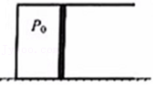

【分析】①缓慢加热气体，使活塞缓慢移动至气缸，则封闭气体做等压变化，根据盖﹣吕萨克定律求解活塞刚移动至气缸口时，气体的温度；

②活塞刚移动至气缸口时，给活塞施加一个向左的恒力F，后续过程中，封闭气体做等容变化，根据查理定律求解求活塞在气缸口达到平衡时，气体的温度。

【解答】解：①缓慢加热气体，使活塞缓慢移动至气缸，则封闭气体做等压变化，

根据盖﹣吕萨克定律得， $\frac{V}{3T_{0}}=\frac{V}{T_{1}}$，

解得活塞刚移动至气缸口时，气体的温度T1＝3T0；

②活塞刚移动至气缸口时，给活塞施加一个向左的恒力F，后续过程中，封闭气体做等容变化，

根据查理定律得， $\frac{p_{0}}{3T_{0}}=\frac{p_{0}+p}{T_{2}}$，

其中P

联立解得，T2＝3。

答：①当活塞刚移动至气缸口时，气体的温度为3T0；

②活塞刚移动至气缸口时，给活塞施加一个向左的恒力F，活塞在气缸口达到平衡时，气体的温度为3 $T_{0}+\frac{3FT_{0}}{p_{0}S}$。

【点评】本题考查了气体实验定律的问题，分析清楚气体的气体状态变化过程、求出气体状态参量是解题的关键，应用查理定律、盖吕萨克定律可以解题。

**五．解答题（共8小题）**

40．（建湖县校级期中）天气预报某地某日的最高气温是17℃，它是多少开尔文？进行低温研究时，热力学温度是1.5K，它是多少摄氏度？

【分析】识记热力学温标与摄氏温标的概念与区别，便可解答此题，两者大小关系为T＝273.15（K）+t

【解答】解：摄氏温度与热力学温度的差别为所选的零值的起点不同，单位不同；但每一度表示的冷热差别是相同的（△T＝△t），两者大小关系为T＝273.15（K）+t；

T1＝273.15+17℃＝290.15（K）。

热力学温度是1.5K时：t＝1.5﹣273.15＝﹣271.65℃

答：17℃是290.15开尔文，1.5K是﹣271.65摄氏度。

【点评】该题考查开尔文温标与摄氏温标的区别与联系，解答该题的关键要知道两种温标的数值之间的关系，概念要理解透彻。

41．家用温度计经常标有摄氏温度和华氏温度，摄氏温度是把冰点的温度定为0℃，水沸点的温度定为100℃，两温度之间分为100等份，每一份为1℃；而华氏温度把冰点定为32华氏度，把水的沸点定为212华氏度，中间分为180等分，每一等份为1华氏度。

（1）1℃等于多少华氏度？

（2）人的正常体温若取37℃，为多少华氏度？

【分析】由数据知，判断摄氏温度tc和与华氏温度tF的关系式是一次函数关系式，设一次函数解析式，用“两点法”求解。

【解答】解：（1）因为华氏温标规定：1标准大气压下沸水的温度为212华氏度，冰水混合物的温度是32华氏度，中间分为180等分，每一等分代表1华氏度；

所以摄氏温差100度等同华氏温差180度；

即1℃ $=\frac{180}{100}$ 华氏度＝1.8华氏度；

（2）又知：华氏温度起点为32华氏度等于摄氏温度的0度；

所以，华氏温度与摄氏温度之间的关系为：F＝1.8t+32。

若人的正常体温若取37℃，华氏度为：F＝1.8×37+32＝98.6华氏度

答：（1）1℃等于1.8华氏度

（2）人的正常体温若取37℃，为98.6华氏度。

【点评】本题关键是根据表格确定函数关系式，再代值求函数关系式，最后确定不同温度单位等量关系。

42．在某一温度计的管子上刻有150格均匀的标度。在1标准大气压下，当温度计的玻璃泡进入冰水混合物中时，水银柱位置在40刻度处；当玻璃泡进入沸水中时，水银柱的位置在90刻度处。当水银柱上升到100刻度处时，应相当于多少摄氏度？相当于热力学温度多少度？

【分析】本题首先要搞清摄氏温标规定：冰水混合物的温度为0℃，1标准大气压下沸水温度为100℃，找出每1等份的实际温度，从而求得100刻度处的实际温度，根据T＝t+273K求热力学温度。

【解答】解：摄氏温标规定：冰水混合物的温度为0℃，1标准大气压下沸水温度为100℃，由此可见，题中所说的40刻度处就是0℃，90刻度处就是指100℃．从40到90有50等份，每1等份的实际温度是 $\frac{100}{50}$ ℃＝2℃。

当水银柱上升到100刻度处时，共占有的等份数是：100﹣40＝60．所以100刻度处的实际温度是：2℃×60＝120℃。

由热力学温度与摄氏温度的关系式：T＝t+273K可得120℃相当于热力学温度：

T＝（120+273）K＝393K。

即该温度计100刻度处相当于120℃，相当于393K。

答：当水银柱上升到100刻度处时，应相当于120℃，相当于热力学温度393K。

【点评】解决本题的关键要理解温度计刻度设置原理，搞清摄氏温标规，要掌握热力学温度与摄氏温度的关系式：T＝t+273K，并能熟练运用。

43．（长安区二模）如图，气缸由两个横截面不同的圆筒连接而成，活塞A、B被轻质刚性细杆连接在一起，可无摩擦移动，A、B的质量分别为mA＝12kg、mB＝8.0kg，横截面积分别为SA＝4.0×10﹣2m2、SB＝2.0×10﹣2m2．一定质量的理想气体被封闭在两活塞之间，活塞外侧大气压强P0＝1.0×105Pa．

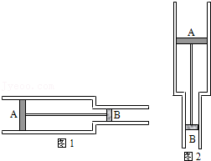

（1）气缸水平放置达到如图1所示的平衡状态，求气体的压强．

（2）已知此时气体的体积V1＝2.0×10﹣2m3，现保持温度不变，使气缸竖直放置，达到平衡后如图2所示，与图1相比．活塞在气缸内移动的距离l为多少？取重力加速度g＝10m/s2．

【分析】（1）以活塞A、B及刚性细杆整体为研究对象，在水平方向上进行受力分析，根据平衡条件列式可求出气体的压强．

（2）当气缸处于乙图所示位置时，再对活塞A、B及刚性细杆整体研究，运用平衡条件求出此时封闭气体的压强，由波意耳定律和几何关系结合解答．

【解答】解：（1）气缸处于图1位置时，设气缸内气体压强为P1，对于活塞和杆，

由平衡条件得：P0SA+P1SB＝P1SA+P0SB①

代入数据解得：P1＝P0＝1.0×105Pa ②

（2）气缸处于图2位置时，设气缸内气体压强为P2，对于活塞和杆，

由平衡条件得：P0SA+P2SB+（mA+mB）g＝P2SA+P0SB③

设V2为气缸处于图2位置时缸内气体的体积，

由玻意耳定律可得：P1V1＝P2V2④

由几何关系可得：V1﹣V2＝l（SA﹣SB） ⑤

代入数据解得：l＝9.1×10﹣2m＝9.1cm；

答：（1）气缸水平放置达到如图1所示的平衡状态，气体的压强为1.0×105Pa．（2）活塞在气缸内移动的距离l为9.1cm．

【点评】该题是求解被封闭气体压强的题，往往是要先确定研究对象，对其受力分析，由平衡条件列式求解．在选取研究对象上，往往以受力较少的物体为研究对象．

44．（东莞市模拟）如图（a）所示，绝热气缸内封闭着一定质量的理想气体，一厚度不计的绝热活塞把气体分成体积相等的M、N两部分。气缸内壁光滑，绝热活塞可在气缸内自由滑动。已知两部分气体的初始温度均为T0，M内气体的初始压强为p0，重力加速度为g，绝热活塞的横截面积为S，质量为m $=\frac{2P_{0}S}{g}$．现把M、N两部分倒置，问：

①倒置前N内气体压强大小为多少？

②倒置后如图（b），通过电热丝加热M内的气体一段时间，若仍要使两部分气体体积相等，则M内气体的温度需达到多少？

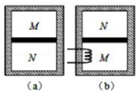

【分析】①对活塞根据平衡条件求出倒置前N部分气体的压强，

②倒置加热后，N部气体的体积和压强均不变，即可求出倒置加热后M部分气体的压强，再应用查理定律可以求出气体的温度。

【解答】解：①倒置前N内气体压强大小为 $p_{1}^{}$，对活塞受力分析，由平衡条件可得：

$p_{0}^{}S+mg=p_{1}^{}S$

解得 $p_{1}^{}=3p_{0}^{}$

②M、N两部分倒置后，对N内气体，根据热力学第一定律△U＝Q+W．由于N气体体积不变，W＝0，由于绝热，Q＝0．故N内气体内能增加量△U＝0，倒置后N内气体温度不变。

倒置前后，N内气体体积和温度不变，由理想气体状态方程可知，倒置后N内气体压强也不变， $p_{2}^{}=p_{1}^{}=3p_{0}^{}$

设倒置后M内气体的压强为 $p_{3}^{}$，温度为 $T_{3}^{}$

对活塞受力分析，由平衡条件可得：

$p_{2}^{}S+mg=p_{3}^{}S$

解得： $p_{3}^{}=5p_{0}^{}$

倒置加热后M内气体体积不变，由查理定律得： $\frac{p_{0}^{}}{T_{0}^{}}=\frac{p_{3}^{}}{T_{3}^{}}$

解得 $T_{3}^{}=5T_{0}^{}$

答：①倒置前N内气体压强大小为 $3p_{0}^{}$；

②倒置后如图（b），通过电热丝加热M内的气体一段时间，若仍要使两部分气体体积相等，则M内气体的温度需达到 $5T_{0}^{}$。

【点评】本题考查了气体温度问题以及理想状态的状态方程，求出气体初末状态的参量，应用查理定律即可正确解题；知道整个过程中N的压强不变、应用平衡条件求出气体压强是正确解题的前提与关键

45．（浙江模拟）一个晴朗的天气，小明觉得湖水中鱼儿戏水时吐出小气泡的情景很美，于是画了一幅鱼儿戏水的图画（如图所示）．但旁边的同学认为他的画有不符合物理规律之处，请根据你所掌握的物理知识正确画出草图，并指出这样画的物理依据．

①请在答题纸上画上你认为正确的草图

②依据　气泡在水里上升时，从水底越往上，压强越小，由理想气体状态方程， $V_{上}=\frac{T_{上}}{T_{下}}\frac{P_{下}}{P_{上}}V_{下}$，P下＞P上，T上＞T下，所以V上＞V下．　；

③如果认为小气泡在水中缓慢上升，则小气泡中的气体对外做的功　小于　（填“大于”、“等于或“小于”）气体吸收的热量．

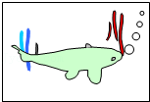

【分析】气泡在上升过程中，温度升高，从水底越往上，压强越小，根据理想气体状态方程，气泡体积应增大．根据△U＝W+Q可知，判断吸热与对外做功的关系

【解答】解：①气泡在水里上升时，从水底越往上，压强越小，由理想气体状态方程， $V_{上}=\frac{T_{上}}{T_{下}}\frac{P_{下}}{P_{上}}V_{下}$，P下＞P上，T上＞T下，所以V上＞V下，所以上边的气泡体积大于下面的气泡体积

如图

②气泡在水里上升时，从水底越往上，压强越小，由理想气体状态方程， $V_{上}=\frac{T_{上}}{T_{下}}\frac{P_{下}}{P_{上}}V_{下}$，P下＞P上，T上＞T下，所以V上＞V下．

③气泡在上升的过程中，温度升高，内能增加，由△U＝W+Q＞0可知，对外做的功小于吸收的热量，“小于”

故答案为：（1）如右图

（2）气泡在水里上升时，从水底越往上，压强越小，由理想气体状态方程， $V_{上}=\frac{T_{上}}{T_{下}}\frac{P_{下}}{P_{上}}V_{下}$，P下＞P上，T上＞T下，所以V上＞V下．

（3）小于

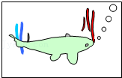

【点评】解决本题的关键是抓住气泡上升过程中为理想气体且温度升高，另外水中压强从底往上压强逐渐减小．

46．（葫芦岛二模）如图所示，固定的绝热汽缸内有一质量为m的“T”形绝热活塞（体积可忽略），距汽缸底部h0处连接一U形管（管内气体的体积忽略不计）.初始时，汽缸内封闭气体温度为T0，活塞距离汽缸底部为1.6h0，U形管中两边水银柱存在高度差.已知水银的密度为ρ，大气压强为p0，汽缸横截面积为S，活塞竖直部分长为1.2h0，重力加速度为g.求：

（1）初始时，水银柱两液面高度差；

（2）缓慢降低气体温度，两水银面相平时的气体温度为多少。

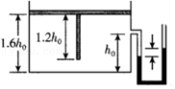

【分析】（1）对活塞，应用平衡条件求出气体的压强，然后求出两水银面的高度差。

（2）应用理想气体状态方程求出两水银面相平时气体的温度。

【解答】解：（1）设汽缸内气体的压强为p1，对活塞，由平衡条件得：p0S+mg＝p1S

解得：p1＝p0

设初始时水银柱两液面高度差为h，汽缸内气体的压强：p1＝p0+ρgh

解得，初始时水银柱两液面的高度差：h

（2）气体初状态的体积：V1＝1.6h0S，温度T1＝T0，压强p1＝p0

气体末状态的体积：V2＝1.2h0S，压强p2＝p0，设温度为T2，

由理想气体状态方程得：

解得：T2

答：（1）初始时，水银柱两液面高度差是 $\frac{m}{ρS}$；

（2）缓慢降低气体温度，两水银面相平时的气体温度为 $\frac{3p_{0}T_{0}S}{4(p_{0}S+mg)}$。

【点评】分析清楚气体状态变化过程，求出气体状态参量，应用平衡条件与理想气体状态方程即可解题。

47．（东湖区校级模拟）如图所示，一固定水平汽缸由一大一小两个同轴圆筒组成，两圆筒中由一细管（容积及长度可忽略）连通，两筒中各有一个活塞，大活塞横截面积S1＝60cm2，小活塞横截面积S2＝20cm2，两活塞用细绳连接。绳长L＝20cm，汽缸外大气的压强为p0＝1.00×105Pa，温度T＝350K，初始时两活塞均静止在与汽缸底部等距离处，绳刚好伸直。两活塞间封装气体温度为T＝200K，忽略两活塞与汽缸间摩擦，不漏气。现使汽缸内气体温度缓慢升高，求：

①当温度上升至280K时，缸内气体体积V；

②当与外界达到热平衡时，绳拉力T的大小。

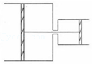

【分析】①温度升高，活塞整体左移，在向左移动 $\frac{L}{2}$ 距离前，气体做等压变化，计算出活塞向左移动 $\frac{L}{2}$ 距离时的温度，判断出此温度与280K的大小，然后利用盖﹣吕萨克定律求得；

②根据查理定律求得被封闭气体的压强，根据共点力平衡求得绳拉力T的大小。

【解答】解：①对两活塞和细绳构成的真题受力分析可得：p0S1+p1S2＝p0S2+p1S1

解得：

升温过程中，活塞整体左移，且只要小活塞不碰气缸底部，则一直为等压变化

设温度280K时活塞左移了x，x $＜\frac{L}{2}$

气体等压变化： $\frac{S_{1}⋅\frac{L}{2}+S_{2}⋅\frac{L}{2}}{T_{1}}=\frac{S_{1}(\frac{L}{2}+x)+S_{2}(\frac{L}{2}−x)}{T_{2}}$

解得x＝8cm＜10cm，假设成立

所以缸内气体体积为 $V=S_{1}(\frac{L}{2}+x)+S_{2}(\frac{L}{2}−x)=1120cm^{3}$

②设温度为T0时活塞恰左移了，气体等压变化

解得T0＝300K＜350K，故尚未达到热平衡

温度从T0到热平衡温度T，经历等容变化，设末态气体压强为p，则

pS1＝T+p0S1

联立解得：T＝100N

答：①当温度上升至280K时，缸内气体体积V为1120cm3；

②当与外界达到热平衡时，绳拉力T的大小为100N。

【点评】本题是一道力学与热学相结合的综合题，本题考查了求气体的体积与作用力问题，分析清楚气体状态变化过程是解题的关键，应用平衡条件、盖吕萨克定律、理想气体状态方程可以解题．